РОДИТЕЛЬСКОЕ СОБРАНИЕ
Тема: Воспитание ненасилием в семье
Цели:
– убедить родителей во вреде насилия над детьми;
– показать преимущества ненасильственных методов воспитания детей;
– определить средства и приемы построения гуманных взаимоотношений в семье.
Подготовительная работа:
- Анкетирование учащихся и их родителей с целью выявления уровня гуманности взаимоотношений родителей с детьми
- Раскладушка « Советы психолога»
- Высказывания великих людей о воспитании

Сообщение по теме: « Воспитание ненасилием в семье»
Воспитание – самое важное на свете дело.
Главными воспитателями своих детей являются родители. Подрастающее поколение будет таким, какой будет семья
Но, как писал Макаренко "семьи бывают хорошие и семье бывают плохие. Поручиться за то, что семья воспитает как следует, нам нельзя, говорить, что семья может воспитывать, как хочет, мы не можем. Мы должны организовать семейное воспитание"
Чтобы воспитание ребенка было правильным, надо чтобы в семье были и действовали законы семьи.
1.Закон единства требования отца и матери
2.Закон значимости похвалы для ребенка
3.Закон трудового участия каждого члена семьи в жизни всей семьи
4.Закон разделения в равной мере материальных и моральных благ между взрослыми и детьми.
Если эти законы в семье сохраняются, если отец и мать оптимисты и друзья своего ребенка, значит, он состоится как человек и как личность
Большую часть дня ребенок проводит в школе, поэтому воспитание должно опираться на педагогический треугольник: ученик - учитель - семья.
Ребёнок, который воспитывается в условиях бесправия, никогда не будет уважать прав другого человека.
И, наоборот, доброе, хорошее поведение наших детей порождается только добром. Удивительно, но ненасилие гораздо больше способствует гармоничному развитию ребёнка, чем грубое и жесткое обращение с ним.
Наши необдуманные агрессивные действия по отношению к ребёнку порой могут быть вызваны не проступком ребёнка, а нашей усталостью, неприятностями и неудачами, раздражением и т.д. Гнев, вылитый на ребёнка, ничему его не учит, а только унижает, оскорбляет и раздражает.
Жестокое обращение с детьми очень часто вызывает у них отнюдь не раскаяние, а совсем другие реакции: страх, возмущение, протест, обиду, чувство оскорблённости, жажду мести и компенсации, разрушение «нравственных тормозов», стремление к обману и изворотливости, агрессивное поведение, снижение самооценки, ненависть к себе и окружающим (если ребёнка часто бьют).
Жестокое обращение с детьми обычно также вызывает задержку их психического и социального развития.
Да, дети не всегда ведут себя как чистые и кроткие ангелы, и воспитывать их – дело очень нелёгкое. Но из всех трудных ситуаций, в которые они порой ставят своих родителей, нужно искать выход без унижения человеческого достоинства детей, без
Некоторые родители не прибегают к телесным наказаниям, но унижают детей другими способами. Иногда приходится слышать, как мать или отец вместо оценки отдельного поступка ребенка отрицательно относятся к нему в целом. Некоторые родители допускают унижение ребенка грубым словом, наносят ему оскорбления.
В некоторых семьях детей наказывают трудом. В этой ситуации у ребенка появляется отвращение к труду и само наказание приводит его к вредной логике: если провинился – обязан трудиться, а если не провинился – трудиться не обязан. В отдельных семьях в качестве наказания детей лишают пищи. Этого делать ни в коем случае не следует, так как подобные наказания озлобляют ребенка против семьи: ведь потребность в пище – это естественная потребность, и она должна быть удовлетворена.
Эффективность поощрений и наказаний детей в семье может быть достигнута при определенных условиях.
Родители должны быть твердыми и последовательными в своих требованиях. Требования к детям надо предъявлять разумно, считаться с их интересами.
Ребенку следует объяснить, почему тот или иной его поступок заслуживает осуждения. Независимо от возраста ребенок должен понять, что несет наказание заслуженно, и внутренне готовиться к тому, чтобы впредь этих поступков не совершать.
Выбирая меру наказания, родители должны учитывать, первый ли раз совершен проступок или уже сложилась определенная практика непослушания. В этих случаях мера наказания не может быть одинаковой: более строгое наказание должно быть применено во втором случае.
Прислушивайтесь к своему ребёнку, старайтесь услышать и понять его. Вникните в проблему ребёнка. Не обязательно соглашаться с точкой зрения ребёнка, но благодаря родительскому вниманию он почувствует свою значимость и ощутит своё человеческое достоинство.
Требуя что-то от ребёнка, давайте ему четкие и ясные указания. Но не возмущайтесь, если ребёнок, может быть, что-то не понял или забыл. Поэтому снова и снова, без раздражения, терпеливо разъясняйте суть своих требований. Ребенок нуждается в повторении.
Не требуйте от ребенка сразу многого, дайте ему постепенно освоить весь набор ваших требований: он просто не может делать всё сразу.
Не предъявляйте ребёнку непосильных требований: нельзя от него ожидать выполнения того, что он не в силах сделать.
Не действуйте сгоряча. Остановитесь и проанализируйте, почему ребенок ведет себя так, а не иначе, о чем свидетельствует его поступок.
Подумайте, в чем трудность ситуации, в которую попал ребёнок? Чем вы можете ему помочь в этой ситуации? Как поддержать его?
Бывает, что не только наказание, но и поощрение может навредить в воспитании ребёнка.
Нельзя злоупотреблять не только наказанием, но и поощрением. Незаслуженное поощрение, захваливание ребенка приносит вред общему делу воспитания. Оно развивает у ребенка самодовольство, тщеславие, зазнайство. Поощрять надо в меру, чтобы поощрение действительно выполняло функцию стимула, чтобы у ребенка появилось желание еще лучше учиться, исправить свое поведение в чем-то еще.
Воспитывать ребёнка сложно, но пусть основным методом воспитания будет ненасилие!
II Разбор ситуаций
Педагогическая ситуация 1.
Выпал первый снег. Дети явились домой довольные, но в грязной и мокрой одежде. Мать в качестве наказания поручает им мыть полы.
Права ли она? Как поступили бы вы?
( наказание трудом, в результате порождает негативное отношение к труду. Никакого проступка дети не совершили. Даже взрослые, когда на улице грязно, приходят в грязной обуви и могут замарать одежду. Что в этом случае делают взрослые? Чистят одежду, моют обувь. Поэтому, и в нашей ситуации мы можем предложить ребёнку вместе почистить одежду, тем самым ребёнок поймёт ,как трудно привести в порядок вещь. В следующий раз ребёнок постарается быть более аккуратнее)
Педагогическая ситуация 2.
За все успехи в учебе взрослые в знак благодарности делают подарки ребенку. Когда девочка заняла призовое место в олимпиаде, в качестве поощрения бабушка купила ей в подарок книгу о Пушкине и конфеты. А Надя, развернув подарок, сделала гримасу и объявила во всеуслышание: «Книжки у нас есть, а конфеты такие дешевые не нужны!». И отвернулась.
Какие допущены ошибки в воспитании? Как поступили бы вы?
(Конечно, очень важно заинтересовать ребёнка учёбой. За ответственное отношение можно похвалить, поощрить, но поощрение материальное не должно войти в систему. Важно, чтобы духовные ценности были выше материальных. Ребёнок воспринимал вашу улыбку, похвалу, одобрение как поощрение)
Педагогическая ситуация 3.
Двое мальчиков подрались. Взрослые сгоряча наказали обоих, а потом стали выяснять причины драки.
Какие допущены ошибки в воспитании? Как поступили бы вы?
( ничего нельзя делать сгоряча, нужно разобраться в ситуации, выяснить причины драки.Не бывает, что виноват только один. Нужно, чтобы ребята успокоились, самим быть выдержанными.И только потом принимать решение. Разгневанная мать может наказанием обидеть ребенка, а позже выяснится, что можно было и не наказывать, а ограничиться замечанием.)
Я думаю, что после сегодняшнего разговора, вы иначе будете относиться к своим детям, понимать их, больше дарить им ласки, любви, воспитывать их методом ненасилия.
Несколько советов воспитания
1.Относитесь к ребенку как к самому дорогому гостю
2.Боритесь с раздражением.
3.Мой дом - моя крепость - это должны чувствовать дети.
4.Чаще произносите слова "Это семейное правило" чтобы предотвратить споры и ссоры. Семейные правила могут поддержать авторитет родителей и поведенческие нормы.
5.В правовом деле есть пятая поправка, которая гласит " Вы не обязаны свидетельствовать против себя". Не забывайте это право пятой поправки в домашнем кодексе, когда в чем-то подозреваете детей. Ребенок оказывается в ситуации, когда признание несет за собой суровое наказание. Это создает чудовищный соблазн - солгать. Помните, что порой достаточным наказанием для ребенка будет сказать вам правду и признать свою вину.

Несколько советов воспитания
1.Относитесь к ребенку как к самому дорогому гостю
2.Боритесь с раздражением.
3.Мой дом - моя крепость - это должны чувствовать дети.
4.Чаще произносите слова "Это семейное правило" чтобы предотвратить споры и ссоры. Семейные правила могут поддержать авторитет родителей и поведенческие нормы.
5.В правовом деле есть пятая поправка, которая гласит " Вы не обязаны свидетельствовать против себя". Не забывайте это право пятой поправки в домашнем кодексе, когда в чем-то подозреваете детей. Ребенок оказывается в ситуации, когда признание несет за собой суровое наказание. Это создает чудовищный соблазн - солгать. Помните, что порой достаточным наказанием для ребенка будет сказать вам правду и признать свою вину.

Несколько советов воспитания
1.Относитесь к ребенку как к самому дорогому гостю
2.Боритесь с раздражением.
3.Мой дом - моя крепость - это должны чувствовать дети.
4.Чаще произносите слова "Это семейное правило" чтобы предотвратить споры и ссоры. Семейные правила могут поддержать авторитет родителей и поведенческие нормы.
5.В правовом деле есть пятая поправка, которая гласит " Вы не обязаны свидетельствовать против себя". Не забывайте это право пятой поправки в домашнем кодексе, когда в чем-то подозреваете детей. Ребенок оказывается в ситуации, когда признание несет за собой суровое наказание. Это создает чудовищный соблазн - солгать. Помните, что порой достаточным наказанием для ребенка будет сказать вам правду и признать свою вину.

Анкетирование родителей для определения их представлений
О допустимости насилия во взаимоотношениях с детьми
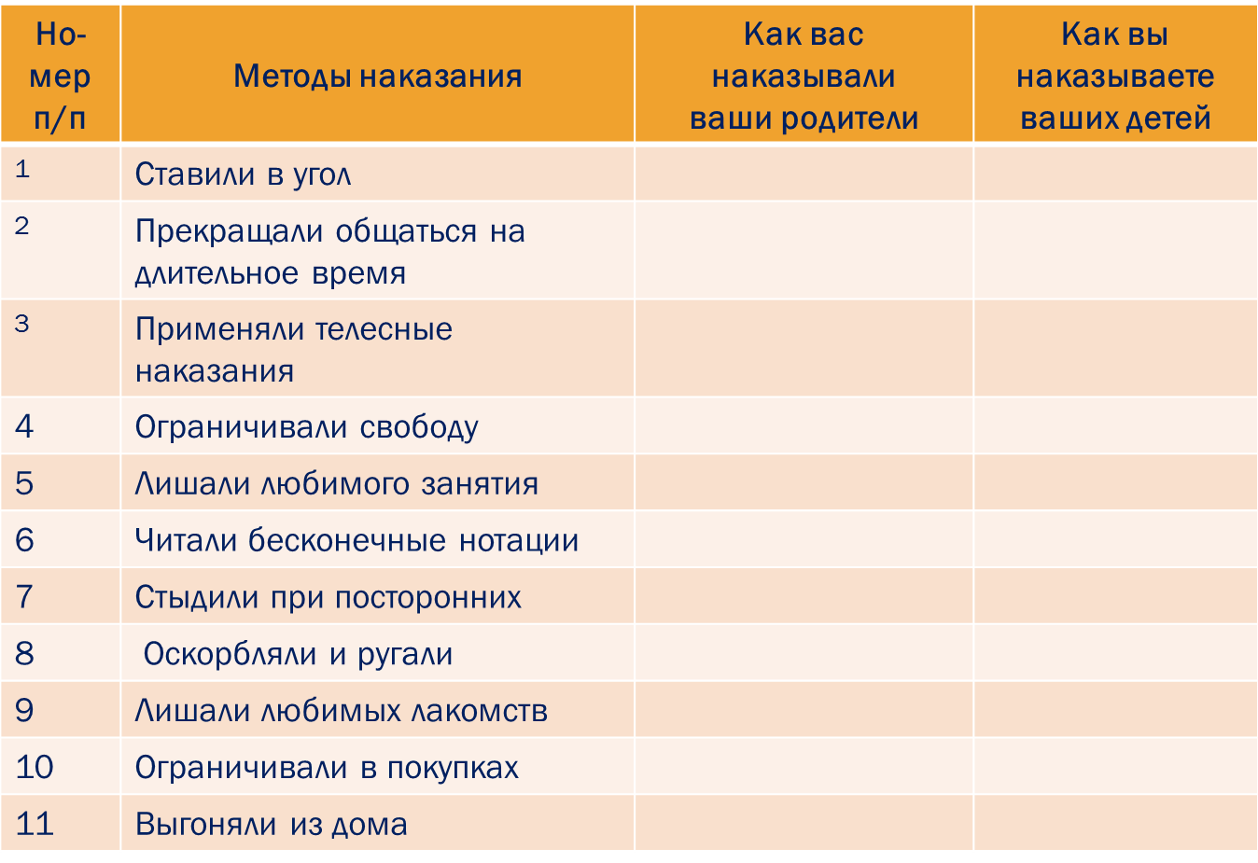
Анкетирование родителей для определения их представлений
О допустимости насилия во взаимоотношениях с детьми

